黑暴借疫情“翻生”？

梁文新 [有理儿有面](javascript:void(0);)

**有理儿有面**

微信号 youli-youmian

功能介绍 你说是不是

2020-02-18[原文](https://mp.weixin.qq.com/s?__biz=Mzg3MjEyMTYyNg==&mid=2247488615&idx=2&sn=2a08cb88a3fb3778c6b662b297785747&chksm=cef54012f982c90411d730c6616d18d2ce54222d014b997f4ceaf73856db768ef0a955b8d048&scene=27#wechat_redirect&cpage=84) 发表于

收录于合集



本文作者：香港媒体人  梁文新

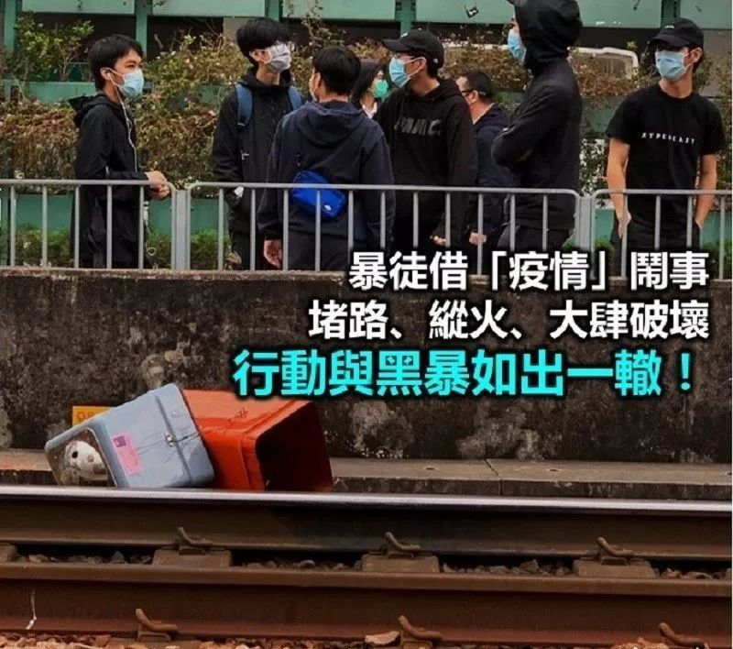

本港新冠肺炎确诊个案持续上升，为防范疫情继续扩散，社区防疫检疫措施就是重中之重，但上周六就有多位盲反派立法会及区议会议员，在葵涌、长沙湾、西贡、火炭和九龙湾以反对设“指定诊所”为名发起集会游行，其中在天水围游行中，有示威者竟然高举“香港独立”旗帜及高叫“港独”口号，直到游行尾声，更有暴徒借机冲入轻铁站纵火及向路轨掷杂物。笔者认为，这场暴力示威根本就是黑暴延续，只不过是将主题由“反修例”变成“抗疫”的旧酒新瓶，但反政府、“播独”的行动目标始终没变。

**黑暴“重演”多区闹事**

相信大家仍记忆犹新，去年底暴徒经常号召到多区“开花”，在全港各地发起暴乱，一方面为了大范围地瘫痪社会运作，另一方面是希望借分散警力来减低被捕机会，上周六的示威亦是采用同一策略，分散在新界及九龙多区发起示威，表面上是反对政府抗疫措施，但当成功聚集到一定人流之后，暴徒就借机大肆破坏，这种行动模式与黑暴如出一辙，其实就是黑暴的另一种延续。

**抗疫为名“播独”为实**

一场反对设“指定诊所”的示威中，居然有人会高举“港独”旗，又有暴徒走到轻铁纵火、破坏，但这一切到底与“抗疫”何干？唯一解释，这场示威从头到尾都只是一场政治行动，先对设立防疫设施大肆抹黑，激起社区的恐惧情绪，令市民对政府产生不信任，就可以“名正言顺”地宣传“港独”理念，再透过暴力示威手法，阻碍社会运作，企图对政府管治产生威胁，“抗疫”只是掩饰，实际上却是另有图谋。

笔者必须提醒大家，疫症当前更应保持客观理性，就以“指定诊所”为例，它为社区防疫起了关键作用，尽早查找出隐藏在社区的患者，有效阻止社区爆发，让病人尽早得到识别、治疗，是从地面层面进行抗疫，一旦断了这一层，随时“走漏眼”，让患者继续在社区“播毒”，造成严重的公共卫生安全隐患。试想想，如果设“隔离营”及“指定诊所”都要反对，医护人员又可以“任意”罢工，难道只要高叫“政治口号”，其余什么防疫措施都不做，莫非以“佛系抗疫”就能击退疫情？

本文转自港人讲地。







**关注公众号：**

**有理儿有面**

**理   性｜   揭   秘｜   探   讨**







### 精选留言

用户设置不下载评论